Федеральное государственное казенное общеобразовательное учреждение
«Санкт-Петербургское суворовское военное училище
Министерства обороны Российской Федерации»

УТВЕРЖДАЮ
Заместитель начальника училища
по воспитательной работе
А. М. Крыжановский
« __» _________ 2024 г.

МЕТОДИЧЕСКАЯ РАЗРАБОТКА

«История возникновения этикета и нормы поведения человека в обществе»

Выполнил: Ёлшин Дмитрий Олегович,
воспитатель учебного курса

Рассмотрена на заседании
курсового педагогического совета
и рекомендована к использованию в ОУ
Протокол №___ от ___ __________ 2024 года
Содержание

Введение

Глава 1. Возникновение этикета в мире.

1.1. История мирового этикета.

1.2. Функции и задачи этикета.

Глава 2. Нормы современного этикета.

2.1. Виды этикета.

2.2. Сущность современного этикет: принципы и правила.

2.3. Этикет невербального поведения.

Глава 3. Поведение в общественных местах.

3.1. Нормы поведения в общественных местах.

Заключение

Список используемых источников и литератур

Приложения

Введение.
Этикет-совокупность правил поведения в обществе, касающихся внешнего проявления к людям (обхождение с окружающими, формы обращений и приветствий, поведение в общественных местах, манера и одежда). В современном мире не знать правил этикета — значит плыть против течения, выставив себя при этом в неудобном положении. К сожалению, многие воспринимают соблюдение определенных норм и правил общения как нечто зазорное, считая это признаком высоколобых эстетов, которые совсем далеки от реальной жизни. Однако эти люди забывают о том, что грубое и бестактное поведение может вызвать такую же реакцию в ответ.

Актуальность В современном обществе нет таких отношений, которые были бы свободны от норм этикета. Без соблюдения этих норм невозможны политические, экономические, культурные и семейные контакты, ибо мы не можем существовать, не считаясь друг с другом, не налагая на себя определенных ограничений.
Общество сегодняшнего дня возвело в ранг наиболее актуального знание, связанное с деловой сферой общения. Жизненные перспективы в профессиональной деятельности все чаще связывают с верным поведением в ситуациях делового общения. Знание этикетных основ поведения повышает конкурентоспособность профессионала на рынке труда, гарантирует успех в мире деловых контактов и из личностно-ориентированной области постепенно переходит в область организационных отношений, когда личные этикетные навыки работника становиться значимыми для эффективности функционирования всей организации в целом.

Целью настоящей исследовательской работы является адаптация обучающегося в деловой среде, а также формирование устойчивых алгоритмов поведения с осознанным пониманием используемых приемов общения.

Задачи:
- формирование представления о деловом этикете как факторе успешного профессионального роста;
- знакомство с теоретическими основами, формирующими поведение человека;
- знакомство с технологией поведения делового человека;
- умение применять сравнительный метод для анализа моделей поведения в различных социально-экономических ситуациях;
- овладение «технологическими» навыками поведения.

Необходимыми ресурсами для оформления данной методической разработки явились научная литература по данной теме, а также документы, которые в свое время стали результатом исследований и наблюдений.
Глава1. Возникновение этикета в мире.
1.1. История мирового этикета.
Правила поведения и общения возникли ещё на заре человеческого общества (Прил.1) и были вызваны потребностью мирного сосуществования людей при общем проживании. В то время эти правила не назывались этикетом, но они уже существовали. Можно утверждать, что история этикета тесно связана с историей человеческого общества.
Как подчёркивают историки, все правила были в то время едиными и регламентировали одновременно юридические, экономические, кровнородственные, религиозные и нравственно-этические отношения.
Следовательно, этикет тогда ещё не выступал самостоятельно, отдельно от других правил, регулирующих общественную жизнь первобытного коллектива, а представлял собой только часть общих правил. Конечно, все эти правила были не писанными, они были естественной жизненной потребностью всего коллектива. Им строго подчинялись все члены общины, а хранителями и контролёрами этих правил были старейшины и жрецы. Нарушение этих правил строго каралось в зависимости от степени нарушения: от наказаний различного рода до изгнания из своего племени, своего сообщества.
Когда общество перешло на новый этап развития, нормы этикета выделились в самостоятельные правила и стали фиксироваться письменно. Но и тогда это ещё не были специальные своды правил, а только различные упоминания о них в авторских и других произведениях. Во многих древних шумерских, египетских, греческих, римских рукописях говорилось о поведении людей в различных жизненных ситуациях. Очень часто в них утверждалось, что правила поведения завещаны человеку богом, и поэтому их следует неукоснительно выполнять.
Уже в это время были строго регламентированы взаимоотношения высших и низших сословий, господ и рабов, старших и младших, мужчин и женщин. Нарушение этих правил влекло за собой тяжёлые последствия. Кроме того, существовали правила поведения за столом, ношения одежды, приготовления пищи, выполнения праздничных ритуалов и др.
Древнегреческий философ Платон в своём знаменитом труде «Пир» восхищался людьми, умеющими найти «золотые грани» потребления пищи и вина. Древнеримский поэт Овидий также упоминает о культуре поведения за столом в своём произведении «Искусство любить». Он предостерегает молодых людей от чрезмерного увлечения вином, а Плутарх приводит в своих произведениях примеры, как надо себя вести за праздничным столом в гостях, ссылаясь на авторитеты знатных людей того времени, в частности Цезаря.
Древнескандинавский памятник литературы «Эдда» даёт не только подробные описания поведения за столом, но и правила произнесения тостов. Для произнесения тостов были разработаны специальные правила, и несоблюдение этих правил наказывалось штрафом.
Средние века были богаты всевозможными трактами, дающими советы и рекомендации на все случаи жизни. И особым спросом у городского населения пользовались трактаты о манерах поведении, о том, что требуется обязательно от каждого воспитанного человека. Это, в первую очередь, как указывалось в трактатах, были учтивость и вежливость.
В 1204 году испанский священник Педро Альфонсо написал книгу для священнослужителей и монахов о правилах поведения «Дисциплина клерикалс». Она стала необыкновенно популярной не только среди священников и монахов, но и среди богатых горожан. На её основе впоследствии составлялись пособия по этикету в Англии, Франции, Германии и итальянских княжествах. В книге были в основном правила поведения за столом, но затрагивались и другие вопросы: порядок ведения бесед, приём гостей и их угощение.
В Европе был также широко известен трактат Эразма Роттердамского «О достойном воспитании детей», изданный в 1530 году. Данная книга выдержала 30 изданий и была необыкновенно популярна во многих странах. Большой известностью также пользовалось сочинение Николи Таре «Порядочный человек, или Искусство нравиться при дворе в 1630 году». В Гамбурге в 1716 году была издана книга «Обычаи для вежливой и приличной беседы и жизни, для обхождения с высокими и благородными лицами, себе подобными и женщинами, а также обучающие женщин умелому обхождению».
Большое внимание этикету в своих книгах уделяли известные писатели и общественные деятели того времени. Это – Сервантес, Вильям Шекспир, Джонатан Свифт, Томас Мур, Филипп Честерфилд, Монтень, Жан Жак Руссо и др.
На Руси с древних времён известно большое количество литературных памятников, в которых зафиксированы требования к поведению и общению людей. Так, в «Изборнике» 1065 года» отражены основные моральные нормы, господствовавшие в XI веке.
Киевский князь Владимир Мономах в своей повести «Поучение» наставлял молодых людей «Чаще перечитывайте: и мне не будет стыдно, и вам будет хорошо»; Что умеете хорошего, то не забывайте, а чего не умеете, тому учитесь»; «Леность ведь всему мать: что кто умеет, то забудет, а не умеет, тому не научится». Там же содержатся правила, не потерявшие своего значения до наших дней: «… есть и пить без особого шума, при старших помалкивать, к умным прислушиваться, старейшинам подчиняться, с равными и подчинёнными в приязни жить, без лукавства беседовать, побольше размышляя, не свирепствовать словом, не ругаться в беседе, не смеяться чрезмерно, стыдиться старших, с дурными женщинами не общаться, глаза опуская долу, а душу ввысь».
В XVI веке на Руси появляется «Домострой», в котором предписывались нормы отношения человека к Богу, к государству и к окружающим людям, в том числе родным и близким. В нём утверждались вера в Бога, милосердие, честность, трудолюбие. Осуждению подвергались праздность и суетность, пьянство и объедание, клевета и алчность. Автором «Домостроя» традиционно считается священник Благовещенского Кремля Сильвестр.
По указанию Петра I была выпущена книга «Юности честное зерцало, или Показания к житейскому обхождению, собранное от разных авторов». В ней содержались требования к поведению молодых дворян в различных жизненных ситуациях. Среди прочих советов, важно отметить, содержалось наставление для молодых людей быть вежливыми и учтивыми с окружающими, при встрече со знакомыми «за три шага шляпу снять приятным образом». Указывалось, «что шляпу держать в руках неубыточно, а похвалы достойно…». И давалось пояснение, почему так поступать: «Лучше, когда про кого говорят: он есть вежлив, смиренный кавалер и молодец, нежели скажут про которого: он есть спесивый болван».
В книге рекомендовалось, пребывая в обществе, «вкруг не плевать», «громко не сморкаться и не чихать», «перстом носа не чистить», «руками по столу не колоброди, ногами не мотай», «не жри как свинья и не дуй в ушное (суп), чтобы везде брызгало, не сопи ягда яси (когда ешь)».
На протяжении XVIII века книга неоднократно перепечатывалась. Как утверждают историки, данная книга была компиляцией, составленной из многих западноевропейских сводов общегражданского этикета в переводе на русский язык. Предисловие написал сам царь Пётр, в котором указал, что воспитанного человека украшают три добродетели: «приветливость, смирение и учтивость». Книга понравилась русскому дворянству, была хорошо принята и получила большое распространение не только в кругах знати.
В середине XVIII века в России стал выходить журнал «Приятное с полезным». Его выпускали сотрудники Петербургского кадетского шляхетского корпуса. На своих страницах журнал пропагандировал благопристойность и умеренность. Он имел явно воспитательный характер, давая рекомендации как вести себя скромно, но достойно; соблюдать меру во всём: в манере разговаривать, носить одежду.
В XIX веке в России издавалось много книг по этикету и этике: они находили спрос и были популярными не только среди знатных и богатых людей, но и среди людей скромного достатка. В 1804 году вышел сборник «Нравственная энциклопедия», в котором были даны объяснения таких понятий, как доброта, зависть, гнев и печаль. В 1813 году вышел сборник «Об обращении женщин с мужчинами». Большой популярностью пользовались книги для мужчин, желающих приобрести хорошие манеры: «Светский человек, или Руководство к познанию светских приличий и правил общежития, принятых хорошим обществом», «Ловкий кавалер», «Порядочный человек-джентльмен», «Китайский мудрец, или наука жить благопристойно в обществе». Все эти книги были универсальными: они давали советы на все случаи жизни: от ведения хозяйства при небольшом доходе и, не ущемляя при этом своего достоинства, до поведения в гостях у знакомых или чужих людей, не мешая окружающим и не унижая себя.
Следует отметить, что в советской России в начале 20-х годов прошлого столетия правила этикета рассматривались как классовый буржуазный предрассудок, затем делались попытки создать пролетарский этикет. С 30-годов получил распространение общегражданский этикет, который позднее с 50-х годов стал называться советским этикетом.

1.2. Функции и задачи этикета.
Этикет выполняет ряд функций, имеющих огромное значение для развития человека и общества. Его главные функции:
Нормативно-регулятивная. Правилами этикета устанавливаются определённые нормы, которые регулируют взаимоотношения между людьми.
Воспитательная. Нормы и правила этикета способствуют формированию определённых качеств у детей и молодёжи.
Познавательно-информационная. Нормы и правила этикета побуждают к познанию окружающей действительности, совершенствованию знаний, умений и навыков как общегражданских, так и профессиональных.
Трансляционная (передача опыта). Заключается в консервации опыта традиционного поведения и передаче его из поколения в поколение.
Этикет и его виды имеет свои закономерности развития и функционирования. Этикет:
- зависит от типа производственных отношений. Это означает, что при переходе от одного типа производственных отношений к другому (например, от феодального строя к капиталистическому строю) меняются не только условия существования людей, но и характер их взаимоотношений;
- во многом зависит от уровня развития материального производства. Поведение человека часто определяется тем, какие материальные приспособления он использует для удовлетворения своих потребностей. Совершенствование одежды, техники, вооружения предопределило появление и развитие тех или иных этикетных форм;
- обладает относительной самостоятельностью. Какой бы не была зависимость от типа производственных отношений, уровня развития материального производства, этикет развивается по своим законам;
- имеет историческую преемственность;
- имеет свои национальные особенности в каждой стране;
- характеризуется поступательным, прогрессивным характером.
Об этом свидетельствует богатая история отечественного этикета.
Нормы этикета носят согласительный характер. Они указывают, что можно считать приемлемым и пристойным в обществе в данное время, а что нет. Именно поэтому различные народы имеют свои особенности в этикете. Эти особенности определяются специфическими условиями их исторического развития. Таким образом, этикет имеет не только исторические, но и географические и этнографические особенности. Так в Англии XVI века в годы правления Генриха VII этикет требовал, чтобы гость, пришедший на обед, целовал хозяина, хозяйку, всех их чад и домочадцев, а также домашних животных.
Одни и те же жесты, движения, действия могут вызвать диаметрально противоположную нравственную оценку у различных народов. В некоторых странах Азии отрыжка гостя после еды знак хозяину, что гость сыт и доволен. В нашей культуре и культуре большинства европейских стран отрыжка за столом признак бескультурья. Обычно смех является показателем веселья, но в некоторых странах Африки это показатель удивления, изумления и даже замешательства.
Нормы этикета могут изменяться. Какие-то правила исчезают и возникают новые, то, что считалось предосудительным, может стать обычным и вполне достойным, и наоборот.
Случай, произошедший в конце XIX века, хорошо иллюстрирует это. Однажды княгиня Юсупова в своём дворце принимала китайского министра Ли Хунчжана, бывшего проездом в Петербурге. Под конец обеда двое китайских лакеев степенно приблизились к министру, неся в руках серебряный тазик, два павлиньих пера и полотенце. Ли Хунчжан взял перо, пощекотал у себя в горле и изрыгнул всё, что съел на обеде, в тазик. Княгиня опешила и пришла в ужас. Но один из гостей, дипломат, долго проживший в Китае, пояснил, что ей оказана величайшая честь. Китайский министр своим поступком показывает, что все кушанья были так восхитительны, что он готов отобедать ещё раз. В Китае того времени это было культурным проявлением этикетного поведения в гостях. В современном Китае этого уже нет, а для России, как девятнадцатого века, так и сегодняшней, это недопустимо ни в аристократических кругах, ни у простонародья.
Для некоторых людей то обстоятельство, что правила этикета в какой-то мере условны, является основанием считать эти правила обязательными только при наличии санкций, к которым общество прибегает, чтобы люди следовали этим нормам. Таким образом, этикет в известном смысле является формой общественного контроля над поведением каждого человека в обществе. Нарушение этикета вызывает санкции: от осуждающего изумления до штрафа за нарушение общественного порядка.

Глава 2. Нормы современного этикета.
  - Виды этикета.
Традиционно выделяют следующие виды этикета (Прил.2):
Придворный этикет. Это – строго регламентируемый порядок и формы обхождения, установленные при дворах монархов. Данный вид этикета применяется и в настоящее время при дворах и в светском обществе стран с монархической формой правления.
Дипломатический этикет. Это – строго регламентируемые правила поведения дипломатов при контактах друг с другом на различных дипломатических приемах, визитах, переговорах, встречах делегаций и т.д.
Воинский этикет. Совокупность правил, норм и манер поведения военнослужащих в служебных и внеслужебных сферах их деятельности, межличностных отношений, а также (носящие ритуальный характер) формы обращений и приветствий. Воинский этикет основан на требованиях уставов, принципах армейской морали и традициях Вооружённых сил.
Профессиональный этикет. Нормы и требования, предъявляемые к представителям определенной профессии.
Общегражданский (поведенческий, светский) этикет. Свод правил, традиций, условностей, соблюдаемых людьми при общении друг с другом.
В последние десятилетия принято выделять ещё деловой и речевой этикеты.
Деловой этикет (Прил.3). Это – правила поведения и общения официальных лиц при выполнении должностных и служебных обязанностей в ходе различных контактов – на переговорах, приёмах, обедах и т.д.
Деловой этикет является одной из составляющих всех видов этикета.
Как отмечают специалисты, правила делового, дипломатического и общегражданского в той или иной степени совпадают.
Речевой этикет. Это – соблюдение культуры речи, которая предполагает не только грамматическую и стилистическую правильность речи, но и отсутствие вульгарных слов, умение чётко и точно излагать свои мысли так, чтобы их правильно поняли окружающие, умение здороваться и прощаться, благодарить за помощь и услугу, просить, извиняться; умение разговаривать и поддерживать беседу. Соблюдение определённых правил оформления письменной речи. Следует отметить, что речевой этикет является обязательной составляющей любого вида этикета.
В речевом этикете особенно ярко проявляются исторические, географические и этнографические особенности. В Париже в конце XVII века, так называемого «галантного» издали «Большой словарь драгоценностей», содержащий словарный набор языка светского общества того времени. Тогда считалось некультурным называть зеркало зеркалом, вместо этого говорили – «советник грации». Зубы назывались «меблировкой уст», руки – «прекрасным двигателем», нос – «вратами величия», ноги – «милыми страдальцами». А фраза «Снег лица мадемуазели начинает таить» означала «барышня стареет».
Требования современного этикета складывались на протяжении многих столетий истории цивилизации, это результат опыта многих поколений. Эти правила в основном являются международными, но в каждой стране они могут иметь свои особенности в зависимости от национальных и исторических традиций, от исповедуемой религии.

2.2. Сущность современного этикет: принципы и правила.
Сущность современного этикета можно свести к основному правилу: всегда, везде и во всём уважать общество в целом и каждого члена общества в отдельности, относиться к ним, следуя «золотому» правилу вечности «Относись к другим так, как хотел бы, чтобы относились к тебе».
Современный этикет базируется на принципах (Прил.4):
- гуманизма,
- целесообразности,
- эстетической привлекательности,
- использования народных обычаев и традиций.
В основе принципа гуманизма лежит доброжелательность, приветливость, справедливость, человечность. Грубость, подозрительность считаются несовместимыми с хорошими манерами. Как указывает Лихачёва Л.С. в своей книге «Школа этикета: поучения на всякий случай», очень многие правила поведения и общения определяются именно принципом гуманизма. Например, такие:
- нехорошо шептаться в присутствии других;
- не следует придирчиво рассматривать столовые приборы в гостях, тем более не надо протирать их салфеткой;
- нельзя курить в помещении без разрешения присутствующих; открывать окно (форточку), не получив согласия у окружающих;
- передавая письмо через знакомого, не рекомендуется заклеивать конверт: это может обидеть человека недоверием;
- нельзя громко кричать и разговаривать на лестничной площадке, в коридоре (комнате), поскольку в соседней квартире (комнате) может оказаться больной, спящий или просто усталый человек.
Принцип целесообразности действия является вторым важнейшим принципом современного этикета. Почему этикет запрещает входить с мороженым в общественный транспорт? Ответ прост. Потому, что можно загрязнить одежду людей, находящихся рядом.
Жизнь не стоит на месте, и старые нормы этикета могут входить в противоречие с новыми условиями действительности и появляются новые нормы этикета. Принцип целесообразности помогает человеку вести себя в новых для него, нестандартных ситуациях. Следует вести себя так, чтобы было удобно и себе и окружающим людям.
Третий принцип современного этикета - это принцип эстетической привлекательности поведения. Данный принцип требует поступать только так, а не иначе, потому что так красиво, а по-другому некрасиво. Нельзя оскорблять эстетические чувства окружающих. То есть правила этикета вырастают из требований эстетики. Именно поэтому современный этикет рекомендует как можно меньше проявлять нашу физиологию в присутствии других людей, например: есть на улице, ковырять в носу, почёсываться и т.д.
Четвёртый принцип современного этикета – следование народным обычаям и традициям. Очень часто именно особенности народных обычаев и традиций отличают современный этикет одной страны от другой страны. Почти во всех европейских странах дарят чётное количество цветов в букете, а в России только строго нечётное, т.к. чётное число предназначается для похорон и на кладбище.
Помимо принципов в этикете существуют правила, соблюдение которых облегчает жизнь и делает ее более приятной и успешной:
- вежливость и её разновидности: корректность, учтивость, любезность, деликатность;
- тактичность;
- скромность;
- точность;
- естественность.
Вежливость – это доброжелательное, внимательное и уважительное отношение к другому человеку. Как указывал Жан-Жак Руссо, «Истинная вежливость заключается в благожелательном отношении к людям». В истории человечества вежливость всегда высоко ценилась и имела несколько видов выражения, т. е. вежливость может проявляться по-разному.
Официальная, «сухая» вежливость, умение держать себя в конфликтной ситуации называется корректностью.
Следующая разновидность вежливости – учтивость, почтительная вежливость обычно по отношению к старшим по возрасту и служебному положению.
Вежливость, проявляемая с особой чуткостью, мягкостью называется деликатностью. Обычно такую вежливость проявляют по отношению к особо ранимым людям, старикам, детям, больным.
Особым видом вежливости является любезность, это вежливость с желанием помочь, сделать приятное другому человеку.
Довольно часто утверждают, что тактичность и вежливость – это одно и то же, с небольшими различиями. На наш взгляд, это не так. Тактичность – это чувство меры, соблюдаемой в отношениях с другими людьми. Это умение чувствовать границу в общении, нарушая которую можно обидеть, а иногда и оскорбить других людей.
Скромность не следует путать с зажатостью, робостью, стеснительностью. Перечисленные качества являются проявлением застенчивости, часто возникающей от недостатка знаний, умений и навыков свободного культурного общения. Иногда робость и застенчивость пытаются скрыть развязностью.
Настоящая скромность – это адекватная самооценка, которая проявляется в умении сдерживать себя, не выпячивать своих достоинств и успехов, не переоценивать себя, при этом уважать и ценить окружающих людей.
Понятие «точность» означает как пунктуальность, так и умение держать своё слово. Точность ценится в жизни, особенно деловой, очень высоко. Приходить вовремя, не опаздывать, выполнять то, что обещали, имеет огромное значение для любого человека.
Естественность предполагает безыскусственность поведения, отсутствие театральности и позёрства, чувство достоинства. Естественные люди всегда остаются сами собой в любой ситуации. Они внимательны и уважительны с руководством, но не унижаются и не лебезят перед ним, одновременно они внимательны и уважительны к подчинённым, не унижают их и не рисуются перед ними, изображая из себя непогрешимых начальников и требуя от них восхищения и почитания. Честерфилд, английский аристократ и дипломат 18 века, писал: «Человек, воспитанный умеет говорить с нижестоящими людьми без заносчивости, а с вышестоящими – уважительно и непринуждённо».
Чтобы быть воспитанным человеком, необходимо не только знать правила этикета, не только их уметь выполнить, но самое главное, что соблюдение этих правил должно стать повседневной привычкой. То есть надо быть, а не казаться культурным человеком.

  - Этикет невербального поведения.
Специалисты по-деловому и международному этикету Мэри Митчелл и Джон Корр в своей книге «Деловой этикет» отмечают, что людям всегда необходимо помнить два основных правила общения:
1. То, что мы говорим, это не обязательно то, что слышат люди.
2. То, что они слышат, более важно, чем то, что мы говорим.
Специалисты по общению рекомендуют быть открытыми, т.к. открытость во внешнем виде способствует общению. При знакомстве не следует принимать позу закрытости и агрессивности. Сложенные на груди руки «закрывают» тело и создают барьер между вами и вашим собеседником. У многих людей, к сожалению, такая поза вошла в привычку. Чтобы быть успешным в общении, необходимо от неё избавляться.
Необходимо следить за позой и жестами. Насупленные брови, чуть склонённая вперёд голова, широко расставленные на столе локти, сжатые кулаки или сцепленные пальцы свидетельствуют об агрессивности. Человек, который сильно сутулится, или наоборот, слишком высоко поднимает голову, также вызывает отрицательный резонанс. Следует избавляться от жестов, которые напрямую мешают коммуникации. Это – тыканье пальцем, сжимание кулаков, накручивание волос на палец и ёрзанье на стуле.
Необходимо соблюдать правильную дистанцию. Если вы стоите или сидите слишком далеко – или, что ещё хуже, тесно прижимаетесь к другому человеку – создаётся дискомфорт, который значительно мешает эффективной коммуникации. Но если во время разговора другой человек подходит к вам ближе, не следует отступать, если не считаете его приближение тревожным сигналом. С другой стороны, если слушатель немного отходит, следует воздержаться от желания опять приблизиться к нему. Возможно, он удалился, т.к. ему показалось, что вы нарушили его личное пространство.
Всегда следует помнить, что люди приписывают другим людям некоторые личностные качества на основании звучания их голоса. Рекомендуется записать свой голос (лучше всего во время беседы) и затем прослушать его внимательно. Скорее всего, вам не понравится ваш голос. Люди обычно переоценивают свои голоса и их возможности. Следует путём практики устранить визгливость, особенно свойственную женщинам, скрипучесть, тягучесть, ярко выраженные носовые звуки и другие недостатки, если вы заметили их присутствие в вашей речи.
Когда речь идёт о бизнесе, то особого значения не имеет вопрос пола, является ли человек, с которым общаются, мужчиной или женщиной. Но когда дело касается максимально эффективной коммуникации, то гендер (пол) может играть определённую роль. Например, когда мужчины кивают головой, то это, скорее всего, означает, что они согласны. Что касается женщин, то их кивок не обязательно означает одобрения. Это обычно сигнал: «Да, я понимаю. Продолжайте».
Ещё одно различие в манере стоять. Мужчинам удобнее разговаривать, стоя рядом, бок об бок. Женщины предпочитают разговаривать, стоя лицом к лицу. Это различие следует знать и учитывать в деловом общении.
Особенно важно знать невербальный этикет при общении с иностранцами. Знакомые и обычные жесты в другой культуре могут иметь не просто другое, а противоположное значение. Когда европеец говорит о себе, он показывает рукой на грудь, а вот японец – на нос. Колечко из большого и указательного пальцев для американцев означает, что дела идут «о’кей». Но в Японии этот жест используют в разговоре о деньгах, во Франции он означает ноль, в Греции и на Сардинии служит знаком отмашки, а на Мальте им характеризуют человека нетрадиционной половой ориентации.
В процессе общения представители разных народов кивают головой. Кивок головой у одних народов является знаком согласия, а вот у болгар это - знак отрицания. У японцев вертикальное быстрое движение головой скорее означает «внимательно слушаю», но совсем не обязательное согласие.
На Ближнем Востоке нельзя кому-либо протягивать деньги или подарок левой рукой.
Итальянцы даже во время деловой беседы сильно жестикулируют, американцы, постоянно улыбаясь, при этом строго разграничивают свое пространство и чужое. Англичане в отличие от американцев сдержаны и никогда не проявляют своих чувств по отношению к партнеру. Японцы никогда в ходе разговора не смотрят партнеру в глаза, считая это крайне непристойным и дерзким.

Глава 3. Поведение в общественных местах.
3.1. Нормы поведения в общественных местах.
Современный человек, особенно живущий в городе, с другими людьми общается в основном на улице, в городском транспорте, в магазинах и других общественных местах. Поэтому правила поведения в общественных местах очень важны в современном этикете (Прил.5). Эти правила основаны на опыте прошлых поколений и одновременно отражают уклад современной жизни. Конечно, это только советы о том, как наиболее разумно вести себя в различных ситуациях, в которых может очутиться любой человек на улице или в другом общественном месте. Но знание и выполнение их делает жизнь человека и окружающих его людей более приятной, удобной, и даже красивой.
Время не стоит на одном месте, и поэтому рекомендации не являются нерушимой догмой, они могут изменяться. Но человеку, попавшему в новые обстоятельства, не предусмотренные советами и правилами, поступать так, а не иначе, помогают чувство такта, осознание истинного смысла культуры общения.
На улице, естественно, все граждане должны соблюдать правила уличного движения, обеспечивающие безопасность пешеходам и водителям. Пешеходы обязаны пользоваться тротуаром, а не проезжей частью, переходить улицу только в разрешённых местах по зелёному сигналу светофора. На тротуаре следует соблюдать определённый порядок: придерживаться правой стороны по ходу своего движения. Особенно утром и вечером, чтобы не происходило столкновений встречных людских потоков, когда люди торопятся на работу, а затем спешат домой.
Все пешеходы имеют разную скорость передвижения. Воспитанные люди, обгоняя других, стараются не задевать их. Если же случайно толкнут кого-либо, то немедленно извиняются: «простите», «извините». Эти слова вежливости позволяют сгладить неудобство, причинённое случайно.
Нельзя останавливаться для беседы на середине тротуара. Это – проявление неуважения к остальным пешеходам, которые вынуждены обходить собеседников, стоящих на их пути. Если хочется поговорить, следует отойти в сторону.
На улице мужчине полагается идти слева от женщины; если же идут двое мужчин, то слева идёт тот, кто моложе. Если же идут трое, то женщина или старший по возрасту идёт посередине. Если вместе идут четверо, то лучше разделиться на пары; женщины или старшие по возрасту идут впереди.
При встрече на улице знакомого, необходимо поприветствовать его. Бывает, что люди встречаются на улице в один и тот же день дважды. Неприлично делать вид, что не заметил человека и отворачиваться от него. Надо хотя бы улыбнуться ему. Можно произнести фразу «Вот и ещё раз встретились» или другие вежливые слова.
Следует всегда помнить, что воспитанный человек на улице:
- не сорит, не плюёт, не показывает пальцем;
- не кричит на детей;
- не ходит по газонам, по левой стороне тротуара, не бросает огрызки, не выплёвывает косточки, не ест на ходу.
Общепринято, что мужчина может курить на улице, хотя по строгим правилам хорошего тона этого следовало бы избегать. Но курение женщины на улице – это первый показатель отсутствия культуры у данной дамы.
Соблюдение важнейших правил поведения с незнакомыми людьми – признак респектабельности, воспитанности, уверенности в себе. Существует ряд правил для людей, путешествующих на поезде, теплоходе, самолёте. Долгое путешествие располагает к неторопливой беседе. Надо уметь вести её. Прежде всего, не следует злоупотреблять вниманием попутчиков, не стремиться завладеть всеми сторонами беседы, не быть излишне говорливым: болтливость – признак дурного тона, другая крайность – замкнутость.
Правила поведения во всех видах транспорта практически одинаковы. Разница только в соблюдении некоторых условий при входе и выходе. Старым людям, инвалидам, женщинам с детьми следует помогать при посадке в транспорт, если они в этом нуждаются. При выходе из транспортного средства, особенно зимой, когда на улице скользко, следует таким людям протянуть руку, стараясь поддержать выходящего человека под локоть. Необходимо в метро, в электричке уступать место старым людям и женщинам.
Во всех видах общественного транспорта недопустимы излишне громкий смех и разговоры, как между собой в компании, так и по мобильному телефону. Если позвонили вам и срочно надо ответить, старайтесь говорить вполголоса и очень кратко. Следует помнить, что вы не одни и рядом с вами люди, которым вы своими громкими разговорами причиняете неудобство.
Посещая театр, необходимо соблюдать ряд правил этикета. Ни в коем случае не опаздывать, т.к. приходя в последнюю минуту, вы мешаете тем, кто уже занял свои места. При входе подаёт билеты мужчина или самый молодой из спутников.
Мужчина снимает головной убор, войдя в здание театра и в гардеробе пальто. Только затем он помогает своей спутнице снять пальто. При уходе из театра мужчина также сначала одевается сам, после этого подаёт пальто спутнице. Свой головной убор он надевает лишь в дверях при выходе.
При проходе к своему месту, мужчина идёт первым. Если в ряду уже сидят люди, то следует проходить на своё место лицом к сидящим людям, спиной к сцене. Обязательно следует извиниться перед людьми за причинённое беспокойство. Неприлично во время спектакля переговариваться, шуршать конфетными обёртками. Людям, простуженным следует остаться дома, т.к. кашель, сморкание мешает и зрителям и актёрам. Не следует торопиться в гардероб до тех пор, пока не закончится действие. В театре принято аплодировать не только в конце спектакля, но и после конца каждого действия, в конце блестящей сцены или арии, иногда при выходе на сцену известного актёра. При появлении дирижёра и солистов, если спектакль музыкальный.
В гостинице, санатории, пансионате следует быть приветливым, вежливым и тактичным с обслуживающим персоналом и гостями. Необходимо соблюдать следующие правила:
- не включать в вечернее и ночное время телевизор на полную мощность;
-не разговаривать громко в коридорах;
- в случае позднего возвращения или раннего подъёма стараться производить как можно меньше шума.

Заключение
Таким образом, подводя итоги данной работы можно сказать, что для того, чтобы в любом цивилизованном обществе не нарушать общепринятые нормы поведения и манеры, а также, претендовать на звание «личность» и «культурный человек», каждый обучающийся должен придерживаться следующих рекомендаций:
1. знать соотношение общего и национального, локально-специфического в современной практике деловых отношений и основы этикета;
2. уметь применять на практике полученные знания;
3. строить толерантные отношения на базе грамотного анализа поведение людей;
4. планировать и осуществлять свою деятельность с учетом знания правил общения;
5. владеть навыками поведения в различных социальных и профессиональных ситуациях.

Список литературы:
а) Основная литература:
1. Бреннен Л. Деловой этикет. Справочник. Изд. Рипол Классик, 2007.
2. Кузнецов И.Н. Деловое общение. Деловой этикет. – М.:ЮНИТИ-ДАНА, 2004.-431 с.
3. Курочкина И.Н. Этикет для детей и взрослых: учеб.пособие для студ. высш. учеб. заведений.- М.: Издательский центр «Академия»,2001.-256 с.
4. Николаева Т. Н. Илларионова. Этикет и мы – М.: Сов. Спорт.1993.
5. Персикова Т.И. Межкультурная коммуникация. Учебное пособие – М.: 2008.
6. Усов В.В. Деловой этикет: учеб. пособие для студ.учреждений/ М.: Издательский центр «Академия», 2007.-400 с.
7. Холопова Т.И., Лебедева М.М. Протокол и этикет для деловых людей. М., 1995.
8. Энциклопедия хороших манер.- СПб.: Диамант. 1997.
9. Этика. Под ред. А. А. Гусейнова и Е.Л. Дубко. М. Гардарики, 2000.

б) Дополнительная литература:
1. Аграшенков А. Психология на каждый день. М.,1997.
2. Бороздина П.В. Психология делового общения. М., 2007.
3. Бродова И.Ф. Этикетный диалог и необходимость обучения ему в Школе\\ русская словесность 1\5, 1998.
4. Золотая книга хорошего тона. Смоленск.: Русич. 1997.
5. Кон И. Мужчина в меняющемся мире. М., Время, 2009.
6. Краткий психологический словарь. М.,2001 (любое издание).
7. Краткий психологический словарь. М.,2001 (любое издание).
8. Лебедева М.М. Уметь вести переговоры: практические рекомендации по подготовке и ведению переговоров М., 1991.
9. Лядов П.Ф. Классический этикет и мировая революция // Международная жизнь. – 2002. – №1.
10. Современный этикет и русские традиции/ Сост. В.Ф.Андреев. – М.: Вече, 2005.-400 с.
11. Соколова В.В. Культура речи и культура общения. М.,20055. Кон И. Социология личности. М.,1967,(любое издание).
12. Черданцева Т.З. Этикетные формулы речи, жесты и культура общения // Филологические науки в МГИМО: Сб. научных трудов М., МГИМО, 2001.С. 115-122.
13. Ягер Джен. Деловой протокол: стратегия личного успеха. М.: Альпина Бизнес Букс, 2005.- 320 с.

Приложения:
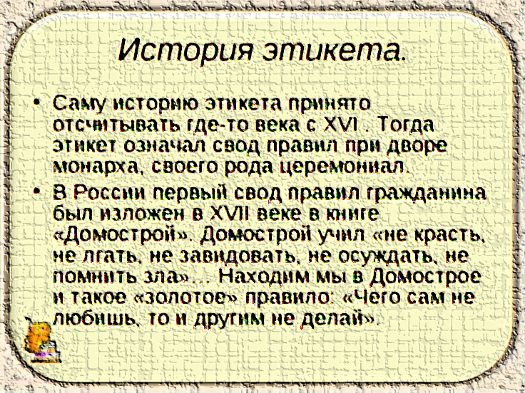
1.

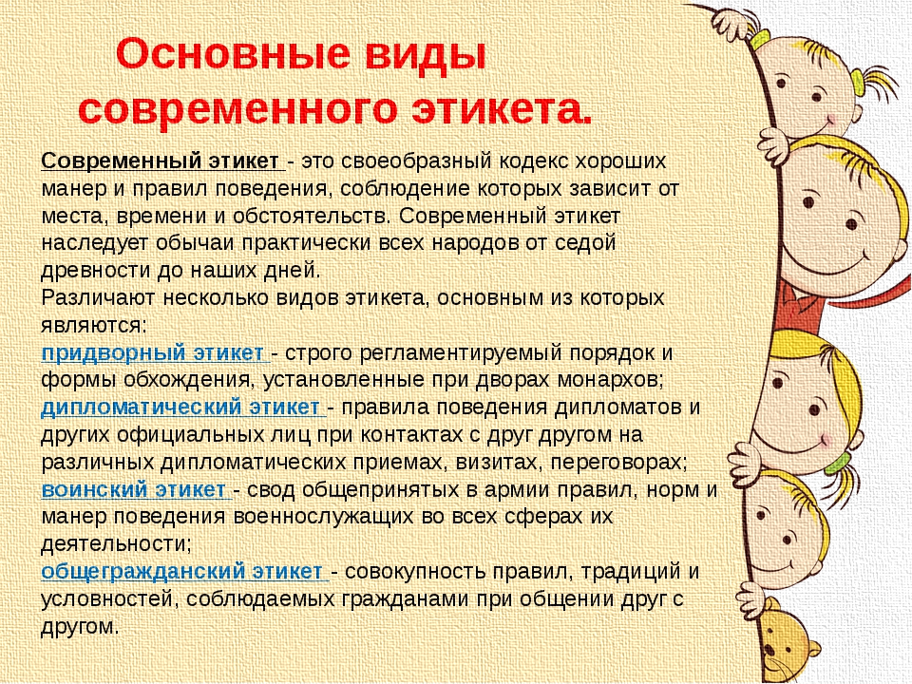

2.

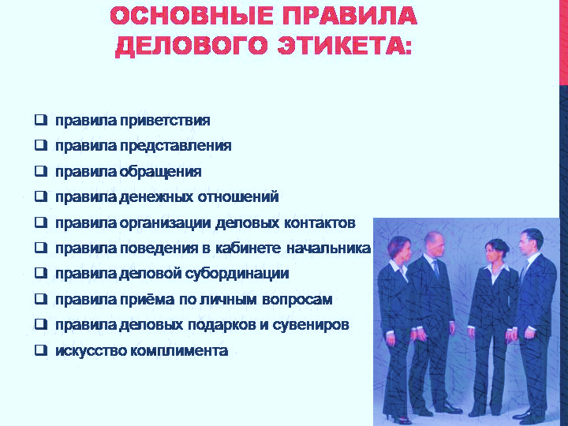
3.

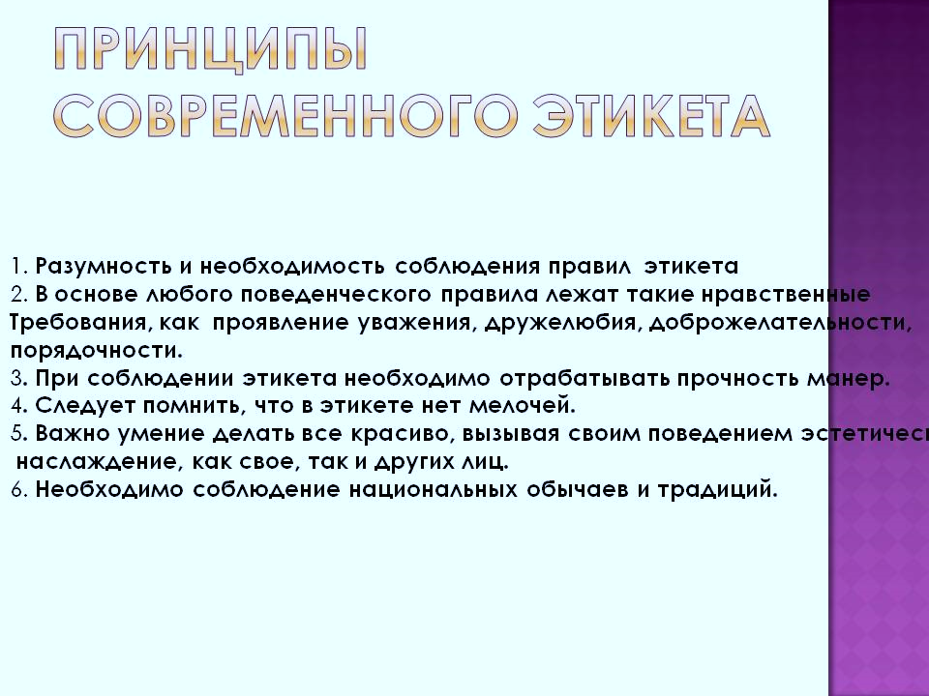

4.

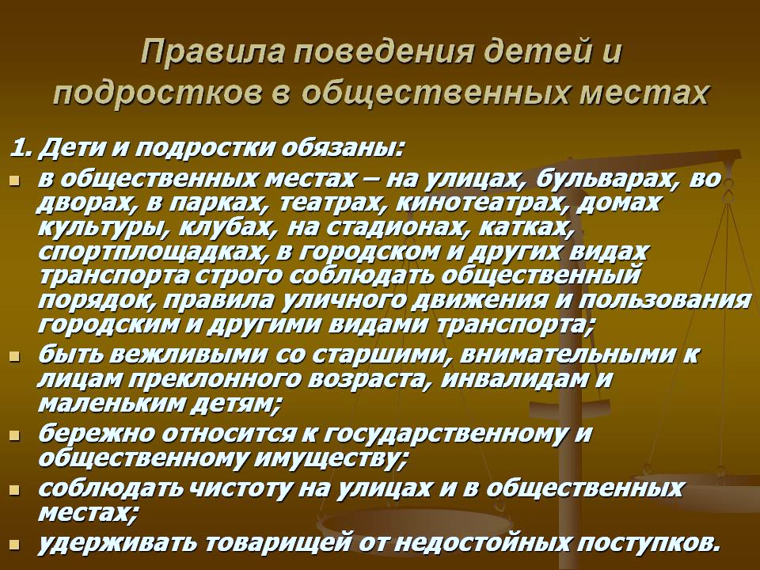
5.

